|  |
| --- |
| **Manual** |

SGI.TI.MN.120 – Utilização Portal de Pedidos Revenda

|  |
| --- |
| **Histórico de Revisões** |

|  |  |  |  |  |  |
| --- | --- | --- | --- | --- | --- |
| **Revisão** | **Páginas** | **Data** | **Modificação** | **Motivo** | **Elaboração** |
| 00 | Todas | 09/12/2020 | Construção do Manual | Implementação | Edson Rodrigo |

|  |
| --- |
| **Índice** |

1. OBJETIVO 2

2. RESPONSABILIDADE 2

3. ALCANCE E DISTRIBUIÇÃO DE CÓPIAS 2

4. PREMISSAS 2

5. UTILIZAÇÃO 2

6. TERMOS E CONCEITOS 2

7. MANUAL 2

1. **OBJETIVO**

O objetivo deste documento é estabelecer padrões para a atuação correta no processo de Informações referentes ao Portal de Pedidos - Revenda.

1. **RESPONSABILIDADE**

Este documento deverá ser associado ao setor de TI.

1. **ALCANCE E DISTRIBUIÇÃO DE CÓPIAS**

Todos envolvidos no processo de emissão dos pedidos Revenda.

1. **PREMISSAS**

Treinar, capacitar e garantir que todos os envolvidos tenham recebido o devido conhecimento necessário.

O portal de pedidos revenda é totalmente responsivo, isso significa que se adequa a qualquer tamanho de tela.

Os valores dos produtos são exibidos com o valor de consumidor final, pois o revendedor pode efetuar a compra com o seu cliente do lado.

Ao finalizar a compra o pedido é gerado com o valor de revendedor.

**UTILIZAÇÃO**

O manual será utilizado pelo setor de TI para formalizar, registrar e padronizar o processo de emissão dos pedidos Revendas.

# **TERMOS E CONCEITOS**

* TI – Tecnologia da Informação

1. **MANUAL**

**PAGINA INICIAL DO PORTL DE PEDIDOS**

**Link:**

<http://189.16.249.123/FranquiasRevenda>

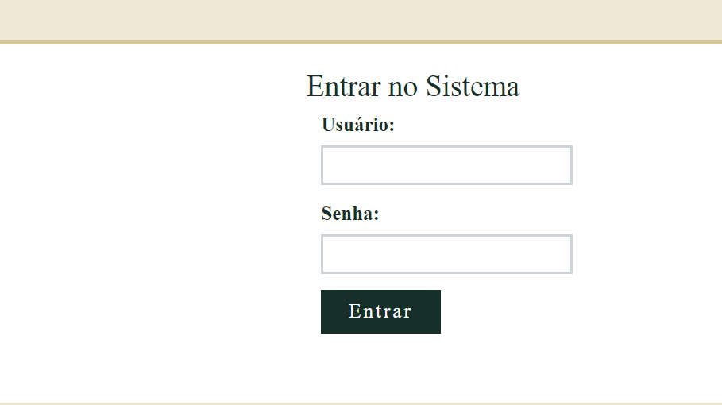

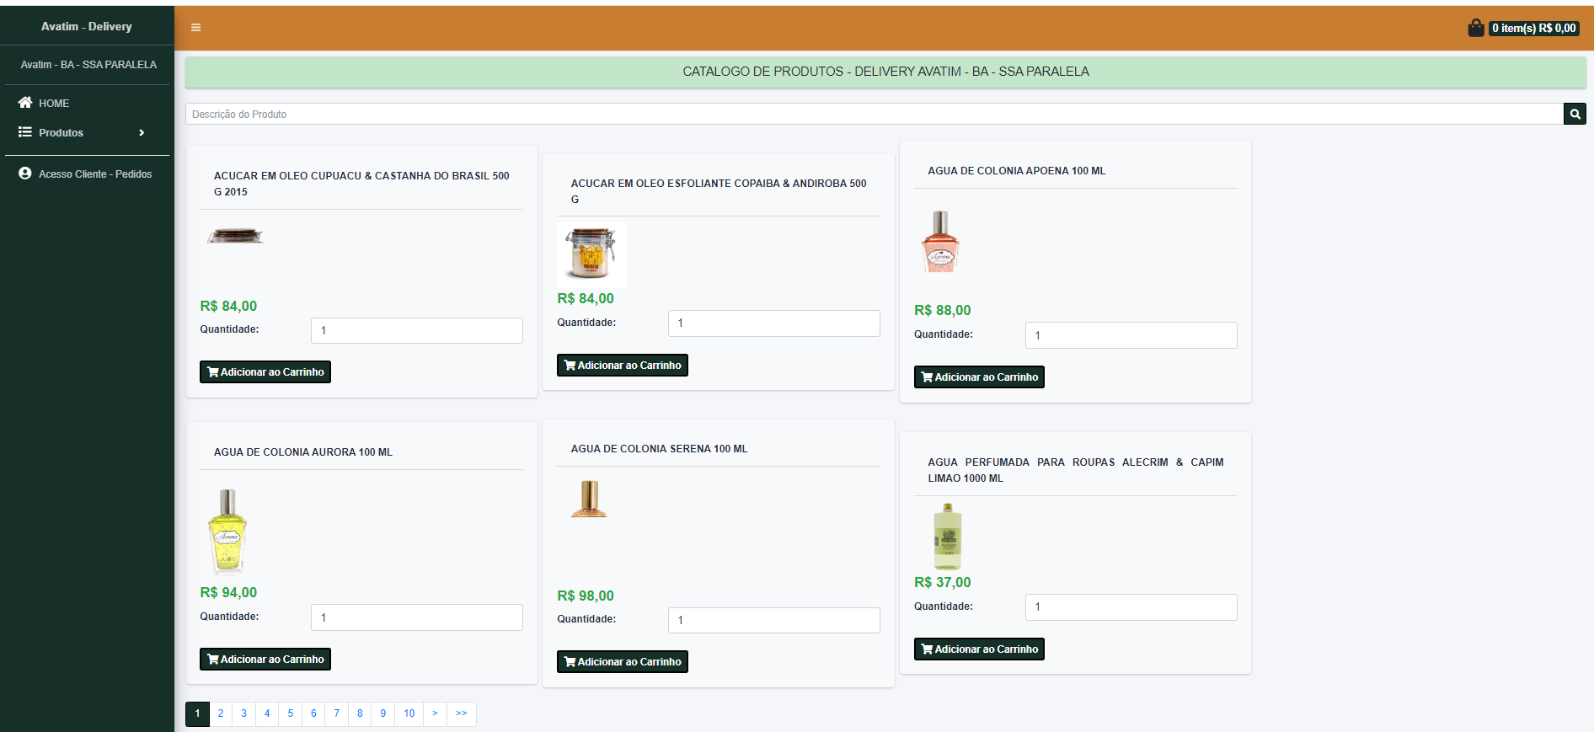

**No celular:**

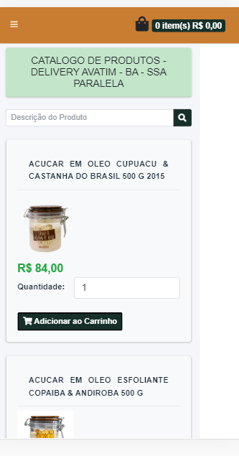

**Principais Detalhes da Pagina Inicial:**

* Na home tem a exibição da Listagem de todos os Produtos disponíveis para venda;
* Exibição do nome da loja que o usuário está realizando a compra;
* Sacola de itens com o valor total e quantidade dos itens selecionados;
* Campo de filtro pela descrição: Supondo que você queira obter um Perfume Para Interiores Cascas e Folhas, no campo de pesquisa digite uma palavra que difere o item dos demais, EX: “Cascas”;
* Listagem de Produtos por grupos, conforme imagem abaixo:
* Ao selecionar um grupo o portal deixa sublinhado em qual grupo do produto foi realizado o clique;

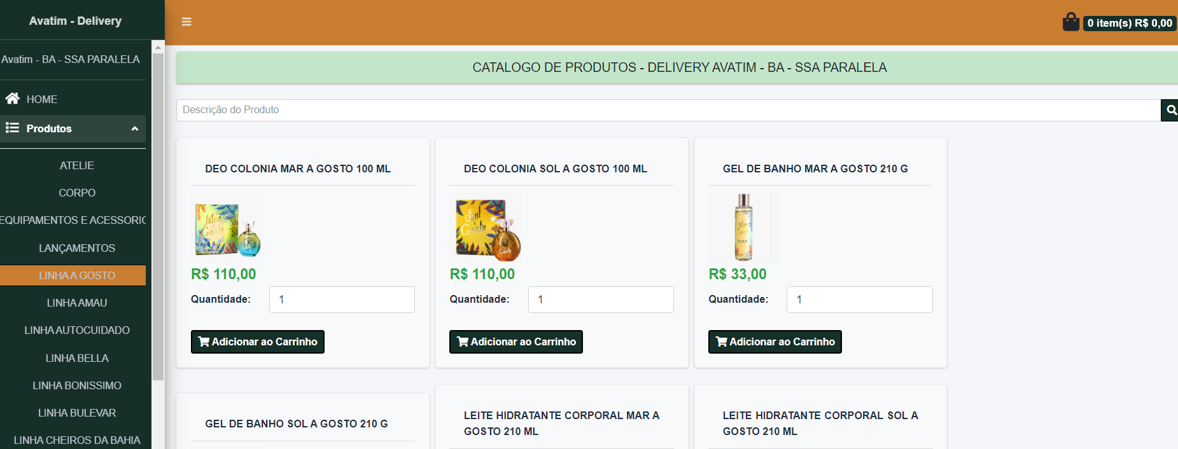

**Realizando uma compra**

* Informe a quantidade;
* Cliquem em Adicionar ao Carrinho;

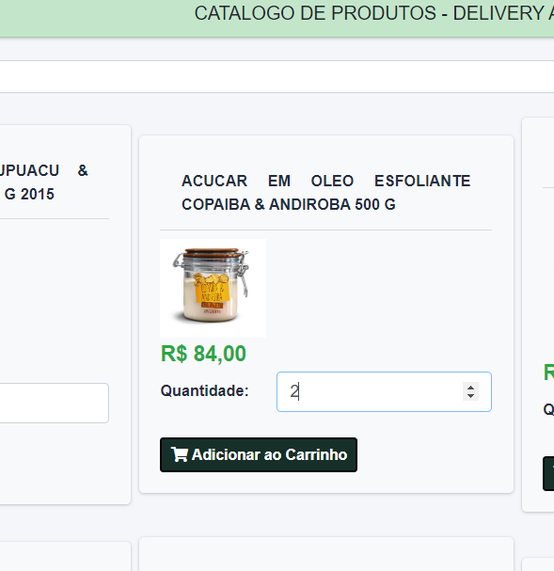

Ao clicar em adicionar ao carrinho, você tem as seguintes opções**: finalizar a comprar, limpar o carrinho, visualizar o PDF com os itens do carrinho, ou continuar comprando.**

Clicando em **Continuar Comprando** o sistema retorna para pagina que você estava anteriormente;

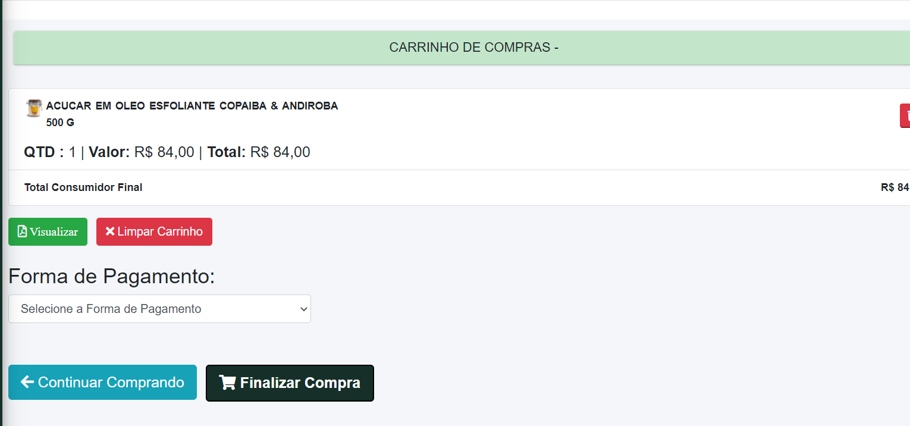

**Validação**

Caso Clique em **Finalizar a Compra,** com o carrinho vazio ou sem informa a forma de pagamento:

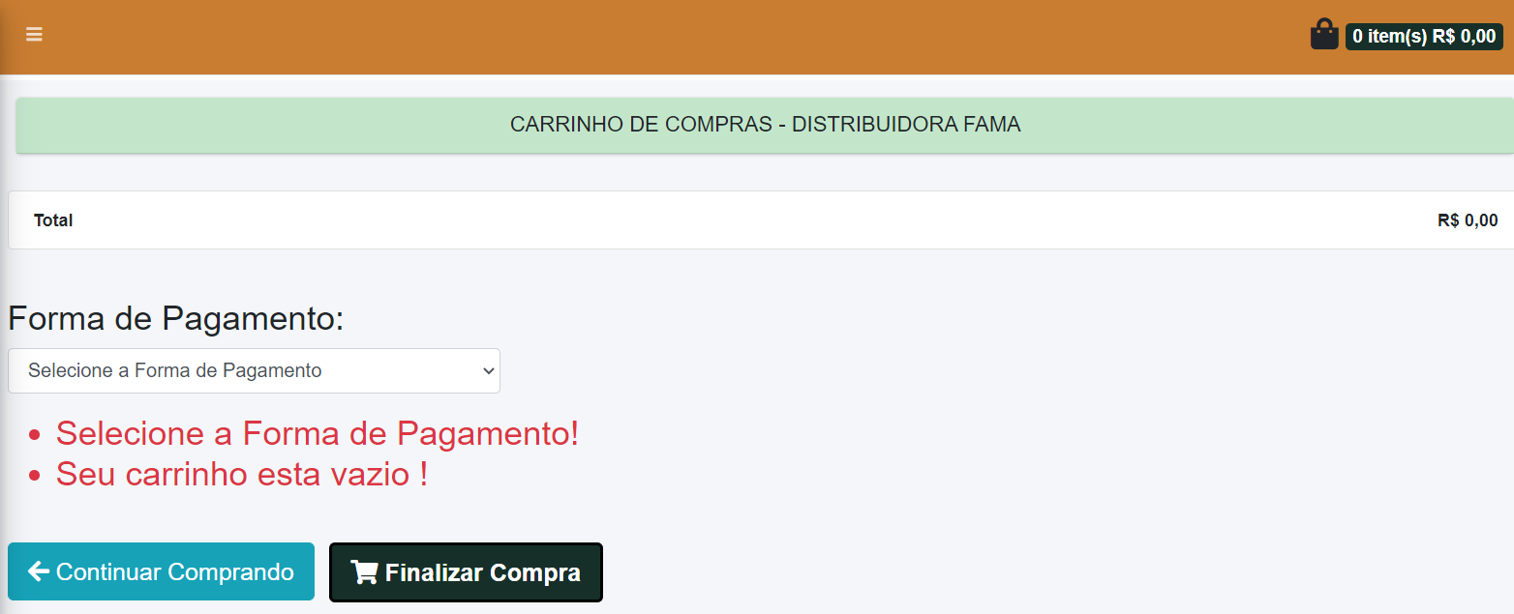

Validação por Limite Mínimo de Compra para forma de pagamento selecionada:

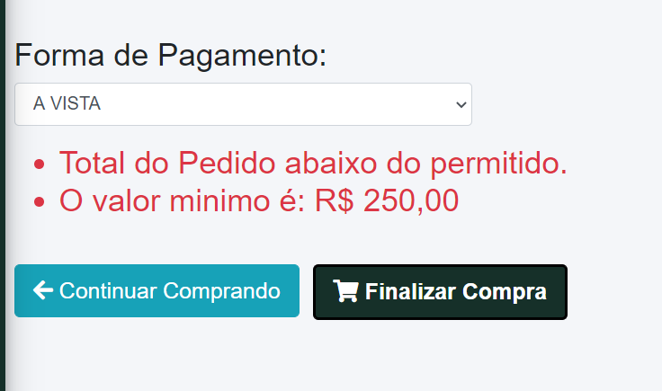

**Ao selecionar a forma de pagamento e clicar em Finalizar Pedido o sistema retorna a seguinte mensagem:**

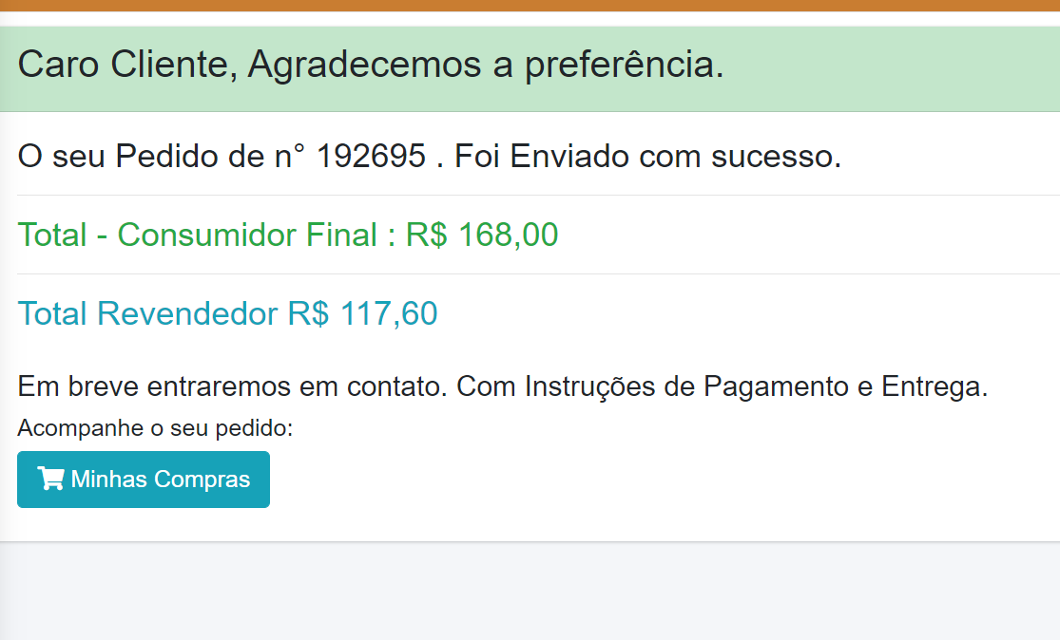

**Consultando um pedido realizado na loja que está sendo acessada:**

**No menu clique em Minhas Compras**

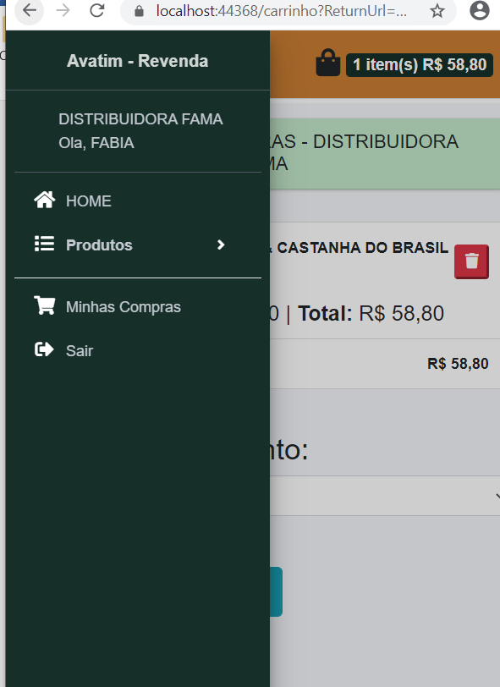

**Conforme imagem abaixo, o sistema lista todos os pedidos efetuados, se o pedido foi faturado e gerado uma NF, aparece a opção para baixar os arquivos.**

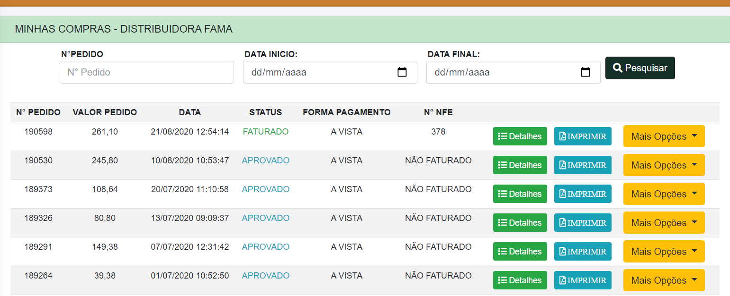

**Você pode, filtra pelo numero do pedido ou por período.**

**Clicando em Imprimir é possível obter o PDF do pedido com valor de Revendedor:**

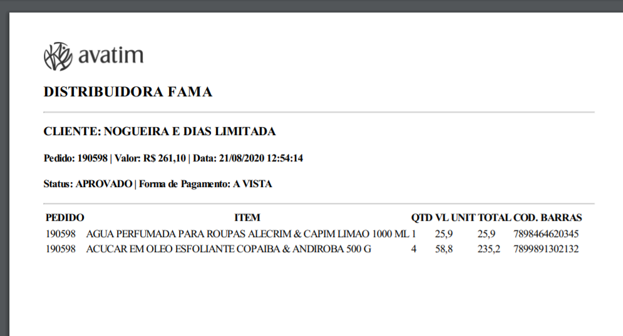

**Clicando em Detalhes, é possível ver os detalhes do pedido e exportar para Excel.**

